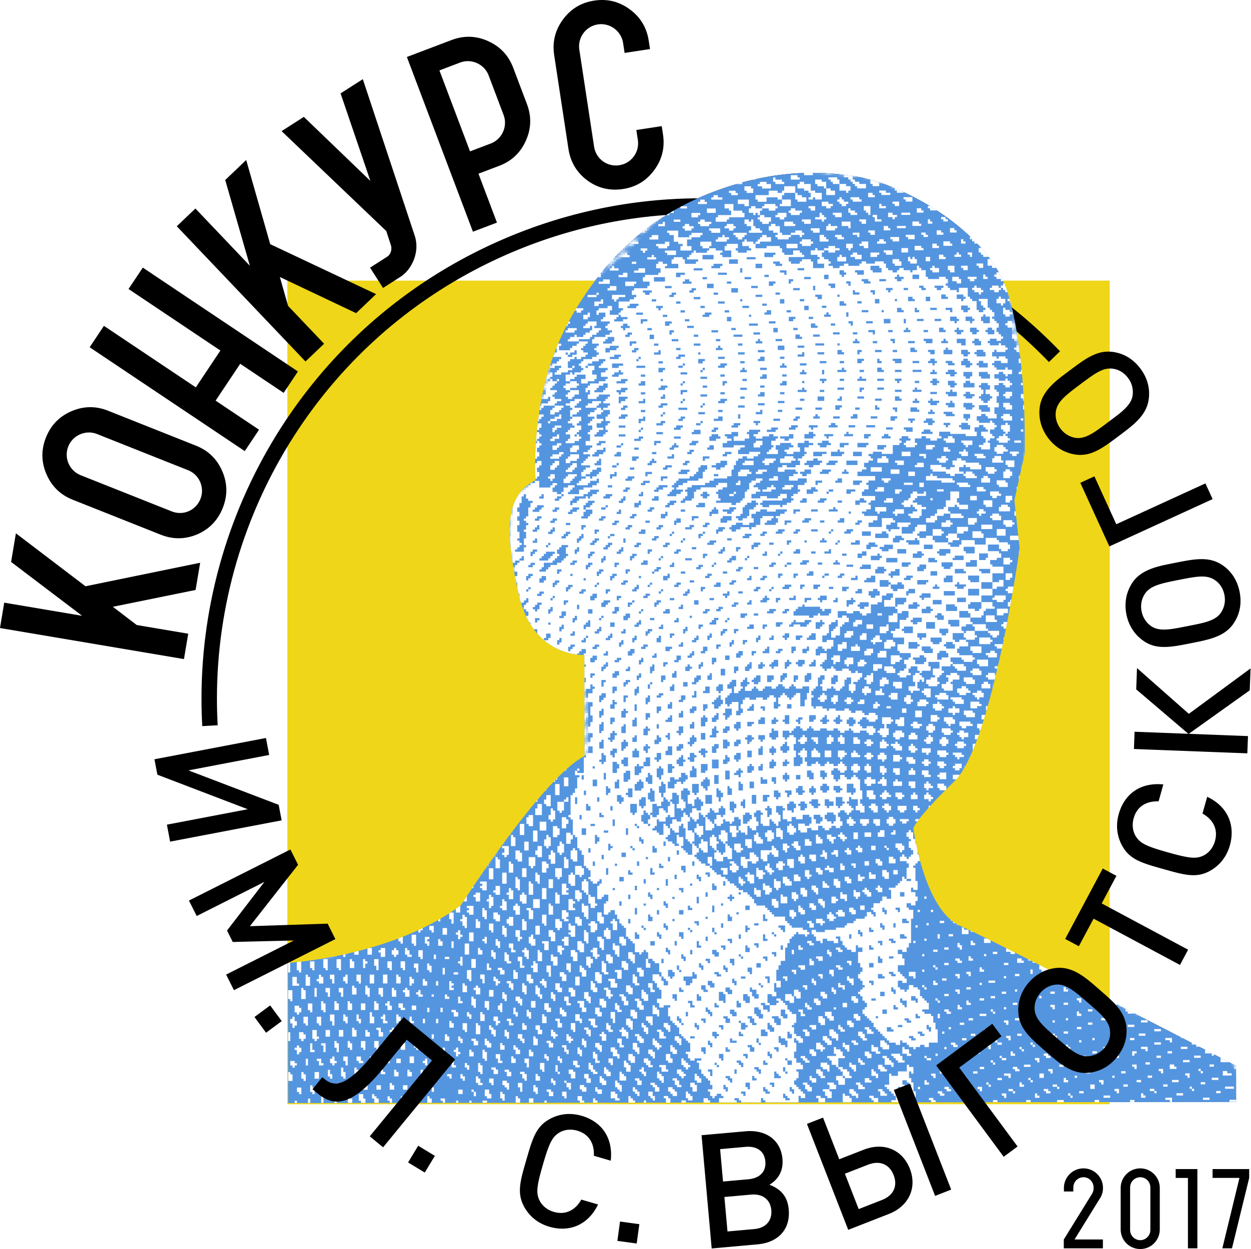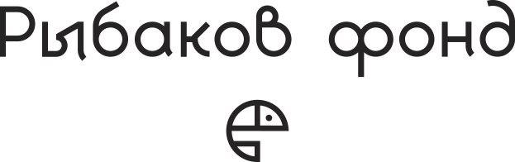

Если вашим детям повезло с воспитателем в детском саду,
если вы или ваши знакомые – те самые воспитатели,
с которыми повезло детям и родителям,
если вы или ваши знакомые – студенты педагогических профессий,
мечтающие реализоваться в выбранной профессии,
обратите внимание на
III Конкурс имени Л.С. Выготского
Остался месяц, чтобы подать заявку! Не упустите свой шанс!

Цель конкурса: поиск, поддержка и популяризация ярких, творческих российских специалистов дошкольного образования, способных разрабатывать, применять и распространять современные педагогические практики.
К участию в Конкурсе приглашаются:
• педагоги дошкольного образования, работающие как непосредственно в организациях, осуществляющих образовательную деятельность, так и вне таких организаций (в форме семейного образования), в том числе, в форме электронного обучения, а также с применением дистанционных образовательных технологий с использованием сети Интернет,
• студенты выпускных курсов высших учебных заведений, студенты выпускных курсов средних профессиональных учебных заведений, студенты магистратуры и аспиранты, обучающиеся очно по направлениям подготовки - «педагогические науки» и «гуманитарные науки» (в соответствии с Приказом Минобрнауки России от 12.09.2013 № 1061), имеющие опыт работы с детьми в возрасте от 2 месяцев до 7 лет или планирующие работать с ними на профессиональной основе.
Количество участников от одного учебного заведения и организации не ограничено. Число победителей от одного учреждения и организации не ограничено.
Конкурс им. Л.С. Выготского — первая в своем роде программа, фокусирующаяся исключительно на развитии дошкольного образования и выявлении талантов среди работников сферы. Он нацелен на поиск, поддержку и распространение лучших современных педагогических практик в области дошкольного образования.
«Дошкольный педагог играет ключевую роль при формировании базовых ценностей человека с раннего детства. Л.С. Выготский видел огромный потенциал в организации среды, позволяющей ребенку гармонично расти и развиваться. Главная задача «Рыбаков Фонда» — формирование такой социально-образовательной среды, в которой каждый педагог раскроет в себе внутреннюю энергию преобразования, — рассказала Екатерина Рыбакова, сооснователь Рыбаков Фонда»
Победители Конкурса получат финансовую поддержку от «Рыбаков Фонда»:
• педагоги дошкольного образования получают 50 000 (пятьдесят тысяч) рублей
• студенты получают единоразовую стипендию 20 000 (двадцать тысяч) рублей.
Для участия в конкурсе необходимо до 25 января 2019 года оформить онлайн-заявку на сайте http://konkurs.rybakovfond.ru.
Помимо заполнения основной заявки на участие в конкурсе, участники также могут поставить отметку о желании принять участие в Летней Школе им. Л.С. Выготского, в обучающем базовом семинаре программы «ПРОдетей», в обучающем базовом семинаре по независимой оценке качества услуг учреждений дошкольного образования «Детский сад для детей» или заявить о своем решении повысить компетенции в рамках самостоятельно выбранной международной конференции или образовательного тура.
Всю информацию о способах подачи заявки и условиях участия можно узнать на сайте Конкурса: http:// konkurs.rybakovfond.ru
ВНИМАНИЕ! Победители Всероссийского конкурса им. Л.С. Выготского 2017 года, которые были участниками Летней школы, не могут подавать заявки на Конкурс в этом году.
Информационная справка:
Рыбаков Фонд — частная семейная филантропическая организация, основанная Игорем и Екатериной Рыбаковыми в 2015 году.
Миссия фонда: сделать так, чтобы каждому человеку в мире стала доступна своя внутренняя энергия преобразования.
Подробно о деятельности Рыбаков Фонда на сайте www.rybakovfond.ru

